Муниципальное бюджетное дошкольное
образовательное учреждение
«Шенкурский детский сад комбинированного вида № 1 «Ваганочка»

Экологическое развлечение
с использованием метода экспериментирования

ПРИКЛЮЧЕНИЯ КАПЕЛЬКИ


Апичина Нина Михайловна –
музыкальный руководитель, 1 кв.кат.

Мисникова Надежда Николаевна-
воспитатель,1кв.кат.

2016г.
г. Шенкурск

Цель:
Развитие познавательных интересов детей 5-6 лет о воде: ее свойствах и состояниях, значении в жизни человека и природы.

Задачи:

- Стимулировать у детей процесс познания и вовлекать их в совместную исследовательскую деятельность.
- Формировать у детей знания о значении воды в жизни человека и растений.
- Развивать художественно-творческие способности детей.
- Прививать бережное отношение к воде. Учить понимать, что чистая вода – это бесценный дар природы, который нужно беречь.

Предварительная работа:
1.Наблюдения за водой в природе.( экскурсия к реке, наблюдение за
снегом и дождем)
2. Изготовление «Цветных льдинок».
3. Чтение художественной литературы.
4. Опыты с водой.
5. Беседы о пользе воды.
6. Разучивание песен, танцев, фонопедического упражнения,
гимнастики для глаз.

Ход развлечения:
Жила-была на небе большая синяя Туча. Она состояла из множества капелек. Капельки были разные: грустные и ... веселые, маленькие и ... большие, добрые и ... злые, трусливые и ... смелые. (дети подбирают слова – антонимы) Я же хочу вам рассказать всего лишь об одной Капельке. Эта Капля была очень любопытна и непоседлива. Ей хотелось знать обо всем на свете, она всюду совала свой любопытный нос, чем доставляла Туче немало хлопот.
Приложение: Презентация «Приключения капельки»
И вот однажды Туча не выдержала и сказала: «Если ты такая любопытная и отважная, то я могу отпустить тебя на землю, где много всего интересного. Хочешь?» «Конечно, хочу!» — кивнула своим озорным хвостиком Капелька и в туже секунду оказалась на земле.
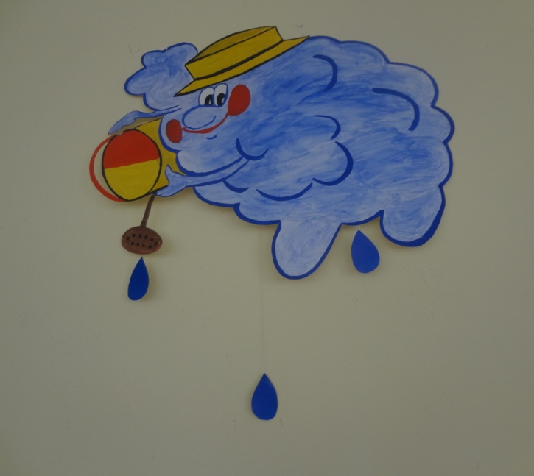
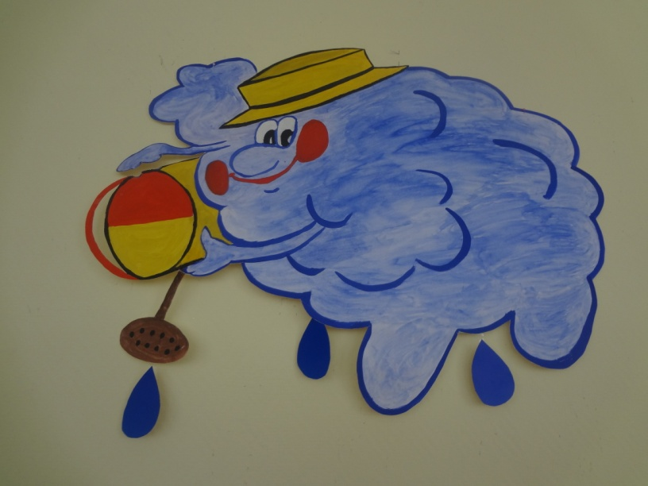

С подвешенной тучки музыкальный руководитель снимает одну капельку.
Капля прыгнула с небес
И попала капля в ... лес.
Капля смелая была,
Огляделась и пошла...
Выбегает Капелька Капа:
Капа: Здравствуйте, ребята. Я капелька Капа, а вас как зовут?
( дети говорят) А ну-ка дружно все вместе кричите своё имя. ( кричат)
Вот и познакомились!

А вы будете со мной дружить?
Ведь вы ребятки такие большие, а я такая маленькая, но
«Без меня вам не умыться, не наесться, не напиться!
Смею вам я доложить: «Без воды вам не прожить!»
Вы меня в реке найдёте и в сыром лесном болоте,
Путешествует всегда ваша спутница – вода!»

А хотите вместе со мной отправиться в путешествие?
Тогда все вместе мы отправляемся в в лес!

Фонопедическое упражнение «Прогулка»: (автор Е.Плахова) :
Капля шла, шла, шла
И тропиночку нашла ( бегут по тропинке)
Вот тропинка стала уже.
Появились на ней лужи ( прыгают, как будто перепрыгивают через лужи).
Глубже в лес она зашла,
По сухой листве пошла.(Трут ладошку о ладошку и проговаривают «ш-ш-ш», идут

осторожно)
Вот листва уж позади...
Что же будет впереди?
Раздается вой волка.
Вот что Капля услыхала!
Испугалась... Задрожала…( Капелька дрожжит. )
Ей испуга не унять.
Капля бросилась бежать… (Капелька бежит)
Хоть она и егоза, Крепко зажмуриваются.
Страшно ей открыть глаза
Упражнение для глаз:
Вот открылся правый глаз… открывают правый глаз
Вот открылся левый глаз… открывают левый глаз
Посмотрела влево… движения глазами по тексту
Вправо...
Вверх…
И вниз…
Фу-у-у! Убежала!
Ведущ: Капле было страшновато?
Подскажите-ка, ребята.
Кто это в лесу кричал?
Кто так Каплю напугал? (ответы детей)
Ведущ: Не бойся, Капелька, посмотри, какие наши ребята
дружные, ничего не боятся.

Собирайтесь, капли, в круг!
Справа — друг и слева — друг!
Все мы вместе — ручеек!
А теперь ручей потек!
ПЕСНЯ- ИГРА « РУЧЕЕК».
Вы поняли, что одному без друзей на свете очень нелегко прожить? Наша любопытная Капелька это тоже поняла. А вы, дружные ребята? (ответы детей) Тогда повторяйте за мной в полный голос то, что я вам буду говорить шепотом:
Мы — веселые ребята!
Мы ребята-дошколята!
Любим лес и любим луг!
Любим всех людей вокруг!
ТАНЕЦ « ДРУЖНЫЕ ТРОЙКИ».

Пора нам вместе с Капелькой отправляться в путешествие дальше.
Вслед за лесом- в огород всех нас Капелька зовет
Убегают на свои места, присаживаются, слушают. Как тихо в огороде, только слышно как раздается плач:
-Пить, пить.
Капа: Ой, кто-то просит пить. Ребята, это не вы просили?
Голос цветка: Это я цветочек, помоги мне капелька, полей на меня водички и
я вырасту.
Капа: Конечно , пей сколько нужно.
ЭКСПЕРИМЕНТ «Напоим цветок». ( цветочек в горшке поливает, цветок растёт)-цветок находится на кусочке пенопласта, с прибавлением в горшке
воды он поднимается вверх- растет).

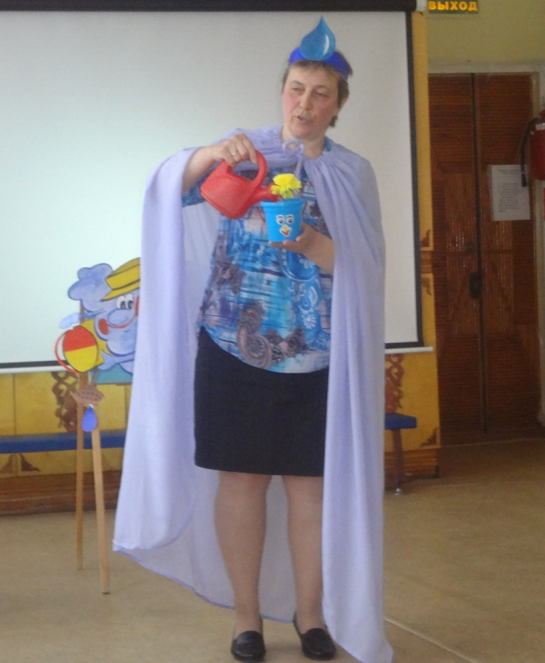

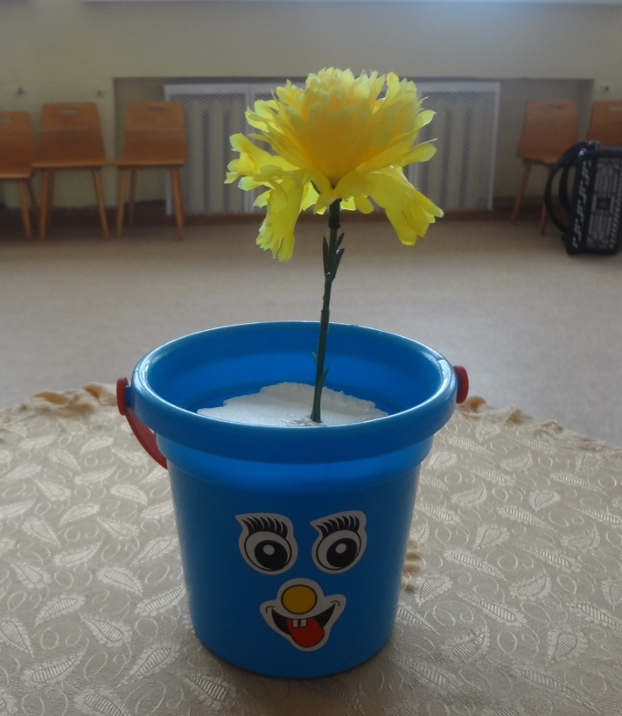
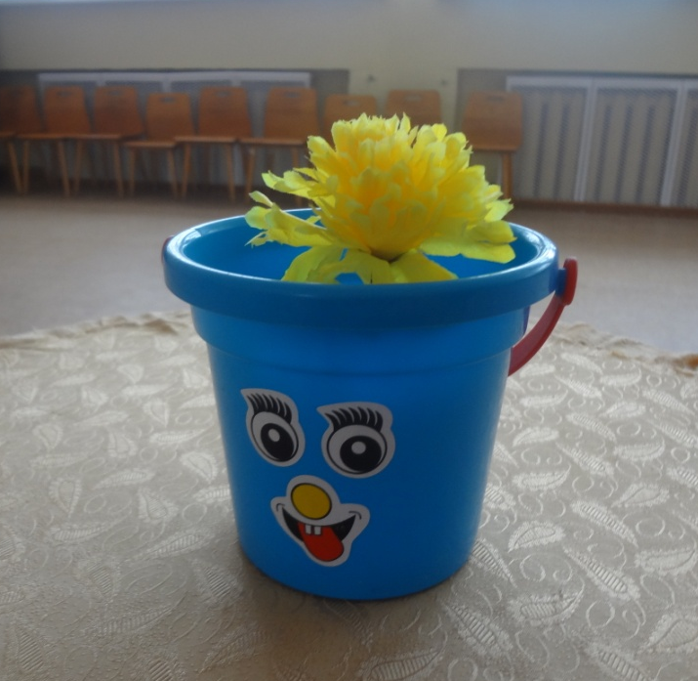

Капелька: Где ещё в природе вы можете встретиться со мной?
Дети: В пруду, озере, ручейке, море, океане, роднике, луже.
Капелька: А какой может быть вода в этих водоёмах?
Дети: Грязной, чистой, пресной, солёной,

Капелька: И тухлой в болоте

Обращает внимание на озеро, все затянутое тиной, водорослями, грязью.
Ой,да в нем слышится чей-то голос!
Встает Водяной.( накрыт большим покрывалом)
ПЕСНЯ ВОДЯНОГО.
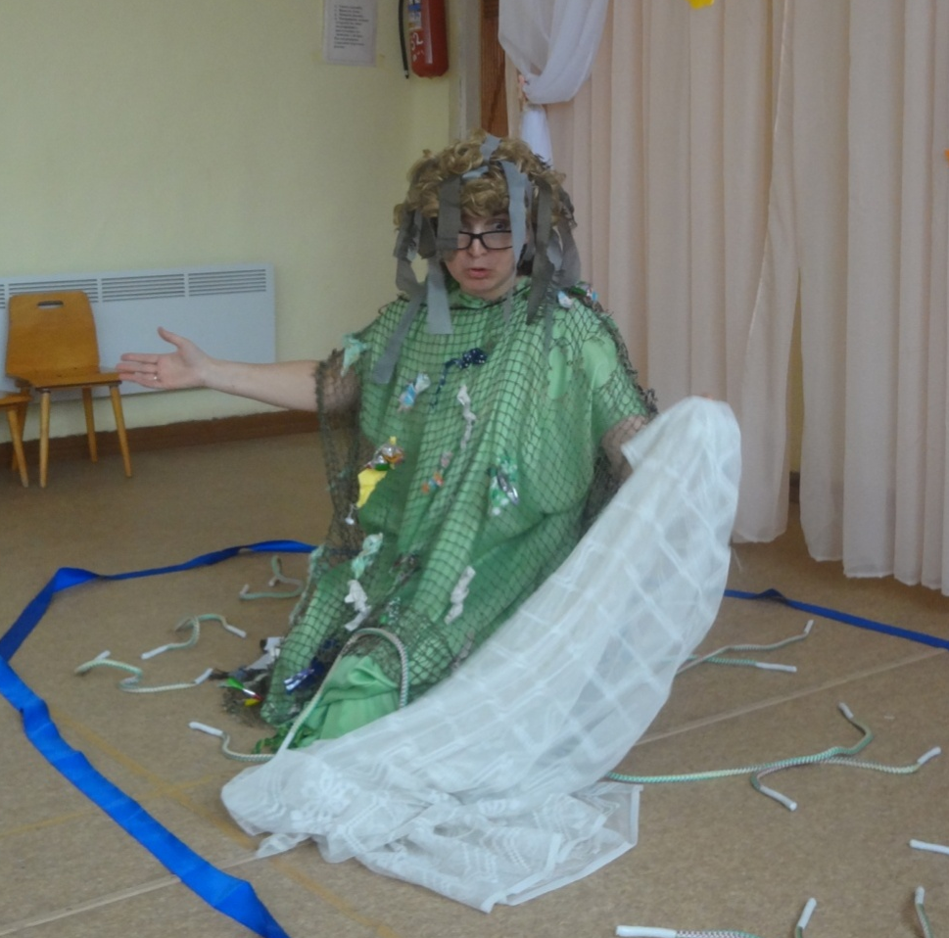

Водяной: Я-Водяной. Какая жалость, мне доля горькая досталась-
Затянуло бурой тиной гладь старинного пруда,
Где река была бурливой- там стоячая вода.
Дети, к озеру идите, ему срочно помогите!
-Посмотрите, что стало с моим озером! Когда-то здесь жили веселые лягушата,а сейчас- только тина болотная. Что же делать? Как помочь озеру?( ответы детей)

ЭКСПЕРИМЕНТ «Очистим воду»
На столе стоит стаканчик с грязной, мутной водой. ( в воде размешан песок). Переливаем аккуратно воду в другой стаканчик с воронкой, которая накрыта бумажной салфеткой. Наблюдаем, что из воронки капает чистая вода.

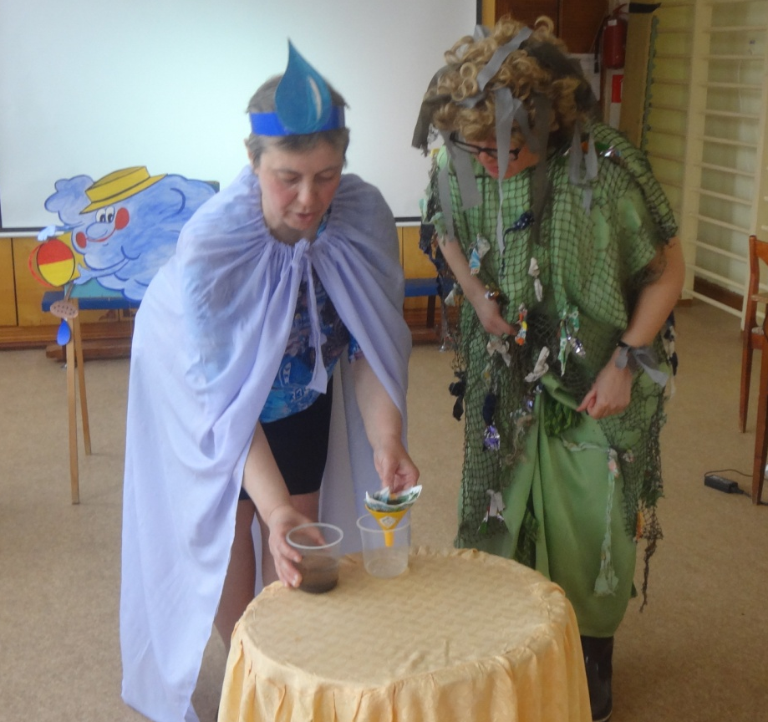

Ведущий предлагает помочь Водяному очистить воду в озере.

АТТРАКЦИОНЫ:
- « Кто быстрее уберет тину с озера» (по поверхности озера
разбросаны шнуры- тина)
- « Посади кувшинки» (две команды: которая быстрее сложит цветок на поверхности озера из отдельных лепестков).

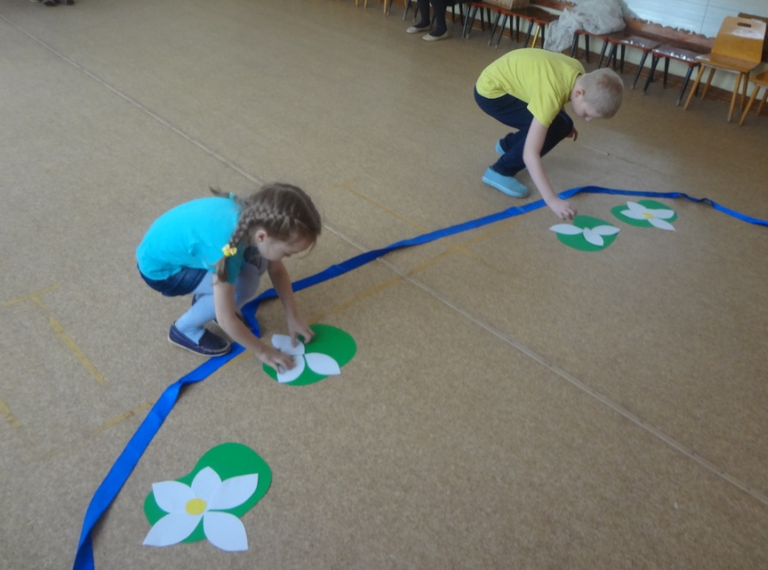

Водяной: Стала чистою вода- и нет от грусти и следа.
Запоют здесь снова птицы, и мы будем веселиться!
Дружно в круг скорей вставай, веселый танец начинай!
ТАНЕЦ « РАЗ,ДВА,ТРИ» муз. Паради

Капа: Ребята, вода из большой реки течёт по трубам, по водопроводу и попадает к нам в д/с и в ваш дом. А какой водой мы с вами пользуемся?
Какая вода течет из крана?
Дети: Чистая и пресная.
Беседа о том, что люди хотят пить чистую воду.
Капа:А как человек использует воду?
Дети: Умывается, моется под душем, в ванной, в бане, стирает, убирает дома, поливает огород, поля, готовит обед, пьёт, поит животных.
ИГРА « НАПОИ ЦВЕТОК».

Капа: А вы знаете, что я бываю разная?
Ведущ: А это как?
Капа: А вот так- отгадаете мои загадки, тогда на экране увидите разгадку.
Рыбам жить зимой тепло,
Крыша- толстое стекло. ( лед)
Презентация «Состояния воды»- СЛАЙД № 2 ЛЕД.
Все как звездочки резные,
А возьмешь, так водяные. ( снежинки)
Презентация «Состояния воды»- СЛАЙД № 3 СНЕЖИНКИ.
Рассыпался горох на семьдесят дорог ( град)
Презентация «Состояния воды»- СЛАЙД № 4 ГРАД.
Вился, вился белый рой,
Лег на землю, стал горой ( снег).
Презентация «Состояния воды»- СЛАЙД № 5 СНЕГ.

- Молодцы! Отгадали
Ведущ: Итак, мы узнали, что состояние воды зависит от окружающей
температуры.
Тепло- капельки из тучки спускаются к нам в виде дождика.
Холодно- капельки превращаются в снежинки.
Но и то, и другое- вода. Вот поэтому воду и называют
волшебной.
Туман, изморозь, роса, сосульки, снег, лед- это все вода!
Какие свойства воды вы знаете? ( без цвета, без запаха, без
вкуса, принимает форму сосуда, в который ее налили,
очищает предметы о пыли и грязи)
И деревья, и цветы, и овощи в огороде тоже хотят пить.
Ведущ: Смотри Капелька, как ты нужна, хотя и такая маленькая.
Вы слыхали о воде? Говорят, она везде!

Приложение: Презентация «СОСТОЯНИЯ ВОДЫ»

СЛАЙДЫ к стихотворению № 5-14

В луже, в море, в океане,
И в водопроводном кране.
Как сосулька замерзает,
В лес туманом заползает.
Ледником в горах зовется,
Лентой серебристой вьется.
Средь высоких, стройных елей
Рушится потоком селей.
На плите у вас кипит,
Паром чайника шипит,
Растворяет сахар в чае…
Мы ее не замечаем.
Мы привыкли, что вода-
Наша спутница всегда!
Капа: Без меня вам не умыться,
Не наесться, не напиться!
Смею вам я доложить-
Без воды вам не прожить!
Капа: Мне пора возвращаться на небо, там меня мама – тучка заждалась, но я к вам ещё приду в гости,
а на прощание я хочу подарить вам маленькие капельки.

КАПЕЛЬКА УЛЕТАЕТ ОБРАТНО НА ТУЧКУ.

